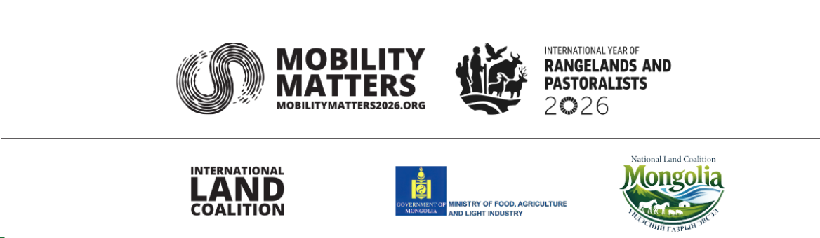

Малчдын эрхийг дэмжихээр Монголд “Дэлхийн бодлогын хэлэлцүүлэг” зохион байгуулагдаж, COP17-д бэлтгэж байна
Малчдын эрх, нүүдэл, бэлчээрийн засаглалыг НҮБЦТК -ийн Талуудын 17-р бага хурал /COP17/-оос өмнө дээшлүүлэх зорилго бүхий чухал арга хэмжээ юм.
Улаанбаатар, 2026 оны 6-р сарын 9
13 орны Засгийн газар, малчдын байгууллага, иргэний нийгэм, судалгааны байгууллага, олон улсын агентлагуудын 100 гаруй төлөөлөгч энэ долоо хоногт Улаанбаатарт болж буй “Бэлчээрийн мал аж ахуй, нүүдэл, бэлчээрийн талаарх дэлхийн бодлогын хэлэлцүүлэг”-д оролцож байна. Энэ нь 2026 оны 8-р сард зохион байгуулагдах Нэгдсэн Үндэстний Байгууллагын Цөлжилттэй тэмцэх конвенцийн Талуудын 17 дугаар бага хурал (COP17)-ын хүрээнд зохион байгуулагдаж буй түүхэн чухал үйл явдал болж байна.
Уг хэлэлцүүлгийг Монгол Улсын Хүнс, хөдөө аж ахуй, хөнгөн үйлдвэрийн яам (ХХААХҮЯ), Олон улсын газрын эвсэл (ILC), Монголын Үндэсний газрын эвсэл (NLC) болон НҮБ-ын Хүнс, хөдөө аж ахуйн байгууллага (ФАО) хамтран зохион байгуулж байна. Энэ нь Бэлчээр, малчдын олон улсын жилийн хүрээнд болон Олон улсын газрын эвслийн “Нүүдэл чухал” аяны нэг хэсэг юм. Хурлаас COP17-ын хэлэлцүүлэгт шууд хувь нэмэр оруулах тодорхой бодлогын зөвлөмжүүдийг гаргахаар зорьж байна.
Энэхүү хэлэлцүүлэг нь дэлхийн бэлчээр болон бэлчээрийн МАА эрхлэгчдийн хувьд эгзэгтэй цаг үед болж байна. Дэлхий даяар ойролцоогоор 500 сая малчид Дэлхийн гадаргуугийн 40 гаруй хувийг эзлэх газар нутагт мал маллан амьжиргаагаа залгуулдаг гэсэн тооцоо бий. Бэлчээр нь дэлхийн хамгийн том хуурай газрын экосистем бөгөөд дэлхийн хуурай газрын нүүрстөрөгчийн ойролцоогоор 34 хувийг хадгалдаг тул тэдгээрийг тогтвортой хадагалах нь уур амьсгалын тэсвэрлэх чадвар, биологийн төрөл зүйлийг хамгаалах, хүнсний аюулгүй байдлын хувьд нэн чухал юм.
“Дэлхийн бэлчээрийн ирээдүй нь түүнийг хариуцан хамгаалж буй хүмүүсээс хамаарна. Энэхүү хэлэлцүүлэггээр дамжуулан Монгол Улс 13 орны түншүүдийг нэгтгэн, малчдын эрх, нүүдэл, манлайллыг COP17-д батлагдах шийдвэр, амлалтад тусгахад хувь нэмэр оруулахаар зорьж байна” гэж Монгол Улсын Хүнс, хөдөө аж ахуй, хөнгөн үйлдвэрийн сайд Ц.Идэрбат онцлон тэмдэглэв.
“Нүүдэл чухал” аяны хүрээнд оролцогчид энгийн боловч яаралтай нэгэн санааг дэвшүүлнэ: нүүдэл бол хянаж, цагдах ёстой асуудал биш, харин хүлээн зөвшөөрөх, хамгаалах, хөрөнгө оруулалт шаардсан шийдэл юм.
“Монголоос авах сургамж тодорхой: бэлчээрийн ирээдүй бол хамтын хүчин чармайлт. Олон талт оролцооны арга барил болон Олон улсын газрын эвслийн гишүүдийн манлайллын ачаар Монгол улс нь малчдын эрх, нүүдэл, оролцоот засаглал хэрхэн малчдын тэсвэрлэх чадварыг өргөн хүрээнд бий болгож болохыг харуулж байна. Энэ бол бидний COP17-д хүргэхээр найдаж буй захиас юм” гэж Олон улсын газрын эвслийн захирал Марси Вигода онцлон тэмдэглэв.
Африк, Ази, Европын улсуудын Засгийн газрууд, малчдын манлайлагчид, мэргэжилтнүүдийг нэгтгэсэн уг хэлэлцүүлэг нь Өмнөд-Өмнөдийн хамтын ажиллагааны улам бүр нэмэгдэж буй ач холбогдлыг онцолж, бэлчээрийн өмнө тулгарч буй сорилтууд хил хязгаараас давсан бөгөөд хамтын шийдэл шаарддагийг харуулж байна.
“Монголын туршлага нь малчид, засгийн газар, иргэний нийгэм хамтран ажиллавал бэлчээрийн засаглалыг бэхжүүлэх боломжтойг харуулж байна. Энэхүү хэлэлцүүлэг нь шийдлүүдийг хуваалцах, түншлэлийг бэхжүүлэх, нүүдлийг дэмжих бодлогыг урагшлуулах боломж юм” гэж ХАА-н Хоршоологчдын Үндэсний Холбооны Ерөнхийлөгч Ц.Алтантуяа онцлов.
Дэлхийн бодлогын хэлэлцүүлэг нь COP17-д зориулсан нийтлэг тэргүүлэх чиглэлүүдийг дэвшүүлэхээр зорьж байгаа бөгөөд үүнд:
- Малчдын газар, нутаг дэвсгэр, нүүдлийн эрхийг хүлээн зөвшөөрч, хамгаалах;
- Бэлчээрийг тогтвортой удирдах суурь болсон газар эзэмших баталгааг бэхжүүлэх;
- Нүүдлийг уур амьсгалд дасан зохицох, ган гачигт тэсвэрлэх стратеги болгон хамгаалах;
- Малчдын удирдсан байгууллага, засаглалын тогтолцоонд шууд хөрөнгө оруулалтыг нэмэгдүүлэх;
- Малчид, ялангуяа эмэгтэйчүүд, залуучуудын оролцоог шийдвэр гаргалтад утга учиртай хангах;
- Малчдын бодит нөхцөл байдлыг уур амьсгал, газар, нөхөн сэргээлтийн бодлогод тусгахын тулд мэдээлэл, хяналт-шинжилгээний тогтолцоог сайжруулах;
- COP17-д бэлчээр, малчдын эрхийн талаарх олон улсын амлалтыг бэхжүүлэх.
Дэлхийн бодлогын хэлэлцүүлэгний үр дүн нь COP17-д бэлтгэх ажилд шууд хувь нэмэр оруулах бөгөөд тэндээс Засгийн газрууд малчдын эрх, нүүдэл, нөхөн сэргээлт, газар эзэмших баталгаа, оролцооны засаглалын талаарх илүү хүчтэй амлалтуудыг дэвшүүлэх боломжтой болно.

“Нүүдэл чухал” аяны тухай
“Нүүдэл чухал (Mobility Matters)” бол Олон улсын газрын эвслийн малчдын байгууллага, гишүүд, түншүүдийн удирдан явуулдаг дэлхийн хэмжээний аян юм. Энэ нь малчдын дуу хоолой, тэргүүлэх чиглэлийг COP17-ын хөтөлбөр болон дэлхий, бүс нутаг, үндэсний түвшний бодлогын үйл явцад тусгахыг зорьж байна.
Дэлгэрэнгүй: www.mobilitymatters2026.org
Хэвлэлийн мэдээний талаар холбоо барих:
(RU)
(EN) Эшли вон Анреп, Олон улсын газрын эвсэл, a.vonanrep@landcoalition.org

